Acceder al sistema Gemma con usuario y perfil activo para la funcionalidad modulo Maestro - Campaña, hacer clic en el boton Agregar un nuevo registro

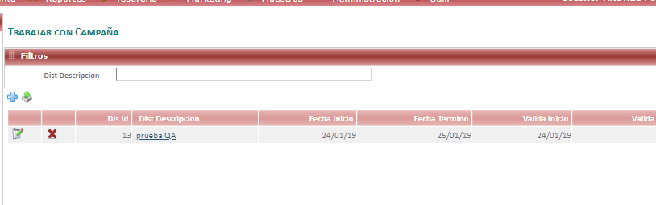

Resultado esperado

Registro creado con éxito.